Государственное бюджетное общеобразовательное учреждение Ростовской области «Таганрогский педагогический лицей - интернат»

ИНДИВИДУАЛЬНАЯ ПРОЕКТНАЯ РАБОТА

Тема: «РАСЧЁТ СРЕДСТВ НА ВНУТРЕННЮЮ ОТДЕЛКУ ДАЧНОГО ДОМИКА СВОИМИ РУКАМИ (БЮДЖЕТНЫЙ ВАРИАНТ)»

Автор работы:
Покалюхин Александр 11 «Ф» класс.
Научный руководитель:
Жиляева Ирина Владимировна,
учитель алгебры и геометрии

г. Таганрог
2023 год
Оглавление
Введение 3
Основная часть………………………………………………………………………………………..3
1. Мониторинг сайтов строительных магазинов г. Таганрога, изучение ассортимента и подбор необходимых материалов 3
2. Выполнение замеров помещений и вычисление необходимых площадей 4
3. Составление сметы планируемого ремонта 4
4. Выбор модели и создание буклета 5
Заключение 5
Список литературы: 5
Приложение № 1«Сборной каркасно-щитовой дом «Агат» ……………………………….6
Приложение № 2 «Мониторинг сайтов строительных магазинов г. Таганрога» 7
Приложение №3 «Описание выбранных стройматериалов» 7
Приложение №3 «Описание выбранных стройматериалов». Продолжение. 8
Приложение № 4 «Замеры объекта ремонтных работ» 9
Приложение № 6 «Выбор модели и создание буклета» 9

Введение
Актуальность работы
Вкладываться в большой ремонт на даче довольно бессмысленно: как правило люди живут там несколько месяцев, да и то — наездами; помещение неотапливаемое, зимой неизбежны перепады температур.
В качестве дачного домика мы рассмотрели сборной каркасно-щитовой дом «Агат» от строительной компании «Дом Для Вас», он представляет собой оптимальное сочетание цены и качества. Приложение № 1 рисунок 1.
Внутреннюю отделку именно такого домика мы будем рассматривать и рассчитывать её стоимость, с учётом того, что все выполненные работы будут выполнены самостоятельно.
Цель
Создать буклет, содержащий необходимые формулы для расчётов и информацию об этапах отделки помещений дачного домика и выбранных материалах.
Задачи
1. Собрать информацию об необходимых строительных материалах для отделки помещений дачного домика.
2. Собрать сведения о необходимом ассортименте стройматериалов в магазинах города Таганрога.
3. Выполнить замеры отделки помещений дачного домика и вычислить необходимые площади.
4. Выбрать материалы для отделки в соответствии с условиями и рассчитать их стоимость.
5. Оформить всю информацию в буклет.
Объектом проектной деятельности был выбран сборной каркасно-щитовой дом «Агат» от строительной компании «Дом Для Вас»
Методы проектирования
1.Анализ информации из интернета.
2.Проведение измерительных работ.
3.Моделирование.
Материалы проектирования формулы, необходимые для расчётов отделки помещений дачного домика из выбранных материалов.
Практическая ценность
Формулы для вычисления и предложенные материалы смогут помочь собственникам дачных домиков сделать внутреннюю отделку своими руками.
Основная часть

1. Мониторинг сайтов строительных магазинов г. Таганрога, изучение ассортимента и подбор необходимых материалов
Подбирая напольные покрытия в помещения дачного домика, обычно рассматривают влагостойкие и холодостойкие материалы. В дачных домиках укладывают дощатое покрытие, которое сейчас стали заменять высококлассным ламинатом, им застилают различные помещения.
Лучшим вариантом для покрытия стен на кухне являются самоклеящиеся мягкие 3D панели, они влагоустойчивы, а в остальных помещениях стены будут окрашены водно-дисперсионной краской, которая имеет ряд достоинств. Это отсутствие запаха, экологическая безопасность, быстрое высыхание (в среднем 2-6 часов, полное высыхание до 24 часов), хорошая адгезия к любым поверхностям, что препятствует шелушению, появлению пузырей или же отслаиванию краски после высыхания,
долговечность краски, простота использования.
Для потолка отлично подойдёт потолочная плитка из пенополистерола. Подбор вышеперечисленных стройматериалов мы начали с мониторинга сайтов нескольких строительных магазинов г. Таганрога и изучения их ассортимента. [1], [2], [3], [4]. Приложение № 2, таблица 1.
Рассмотрев все возможные предложения, мы определились с выбором напольного, потолочного и настенного покрытий. Для пола мы выбрали ламинат коллекции Kastamonu Green. Производитель даёт двадцать лет гарантии при эксплуатации средней интенсивности, что очень подходит для жилых помещений. Приложение № 3, рисунок 1.
Интересным решением ремонта потолка мы сочли потолочную плиту "Париж-2". Приложение № 3, рисунок 2. Легко монтируется на потолок с помощью клея-шпаклевки. Приложение № 3, рисунок 3.
Вместе с традиционной окраской стен водно-дисперсионной краской с добавлением коллера мы предлагаем современные самоклеящиеся мягкие 3D панели ООО Декор Трейдинг Доска (клён). Приложение № 3, рисунок 4, рисунок 5, рисунок 6.

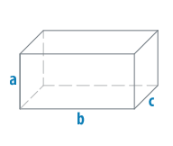
2. Выполнение замеров помещений и вычисление необходимых площадей
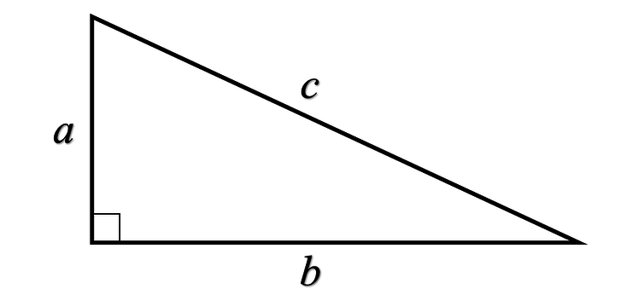
Мы произвели замеры всех помещений, а так же окон, дверей и занесли их в таблицу. Приложение № 4, таблица 1. Далее рассчитали площадь стен без вычета окон и дверей. Для этого воспользовались формулой нахождения площади боковой поверхности параллелепипеда (Геометрия 10 класс) [7].
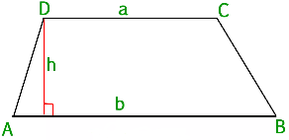
S_{бок} = ( 2b + 2c ) · a; S_{бок} = P · a, где a, b, c – измерения параллелепипеда, P – периметр его основания. А так же нам понадобилось знание теоремы Пифагора c² = a² + b² [8], так как боковые стены второго этажа частично расположены под наклоном. Приложение № 1 рисунок 2. При вычислении площади фронтальных стен спальни нам понадобилась формула площади трапеции. S = $\frac{a+b}{2}$·h [8]
В нашем случае имеем следующие результаты:
S_{стен кухни} = (2·2,5 + 2·4,5) · 2,5 ≈ 35 м²; S_{стен гостиной} = (2·3,5 + 2·4,5) · 2,5 ≈ 40 м²;
S_{стен спальни} = √(1,25²+1²)·6·2 + 1,3·6·2 +(4,5·1,3 +$\frac{2+4,5}{2}·1)·2$ ≈ 53м².
Мы нашли площади окон двух видов по формуле площади прямоугольника: S = b · c [8]
S₁ = 1,3 · 1,4 = 1,82м², S₂ = 0,8 · 1,3 = 1,04м², S = S₂ · 4 ≈ 4,16 м²
Затем мы определили площадь двери S_{д}=1· 2 = 2,0 м²;
Площадь стен, которую надо покрыть краской и оклеить самоклеящимися панелями с вычетом окон и дверей: S_{оклейки} = 14 м² – 1 м² – 1м²= 12 м²
S_{окраски} = 40 м² + 53 м² + 21 м² – 4,16 м² – 1,82 м² – 2 м² – 1м² – 1м² = 104,02 м²;
Потолок и пол имеют различные площади:
S_{пола} = 10,32+14,69+25,6 = 50,61 м²; S_{потолка} = 25,6 + 6 · 2 = 37,6 м²

3. Составление сметы планируемого ремонта
Для начала рассчитаем стоимость стройматериалов, необходимых для ремонта.
Ламинат: размеры – 1285мм˟192мм˟8шт (2,22м² – площадь покрытия одной упаковкой). Цена за один квадратный метр 572 руб., следовательно стоимость одной упаковки 1269,84. Доставка из магазина «Топлинг Строймаркет» по пригороду Таганрога в среднем 1000 руб. Расчёт стоимости: (50,61 : 2,22) ˟ 1269,84 + 1000 = 29948,92 руб.
Плита потолочная «Париж – 2»: размеры – 500 ˟ 500˟6 мм, доставка из магазина «Стройдвор» 1100руб. Расчёт стоимости: S_{плитки}=0,5 ˟ 0,5 = 0,25 м²
n = S_{потолка} : S_{плитки} = 37,6 : 0,25 = 150,4 ≈ 151 плитка. В упаковке 8 штук, значит необходимо 151 : 8 ≈ 20 упаковок по цене 380 руб. за пачку.
Общая стоимость панелей: 20 · 380 = 7600 руб В эту же доставку включаем акриловую клей-шпаклевку MasterTeks для монтажа потолка по цене 640 руб за 1.7 кг (одной упаковки хватит для оклеивания 20 м²) и потолочные плинтуса длиной равной сумме всех периметров потолков 51м по цене 90 руб за 1,3 м
Итого: 7600 + 640 · 2 +1100 + 40·90 = 13580 руб.
Одно пластиковое ведро краски рассчитано на 35 – 40 м², следовательно, при двойном окрашивании необходимо 6 единиц. Учитывая колеровочную краску получаем:
600 · 6 + 470 · 6 = 6420 руб.
Стоимость современных самоклеящиеся мягких 3D панелей ООО Декор Трейдинг Доска (клён) за 0,42 м² 390 руб. 14 м² нам обойдутся в 13000 руб.
Доставка из магазина «Строй Мастер» - 1500 руб.
Расчёт общей стоимости отделки стен с доставкой: 6420 + 13000 + 1500 = 20920 руб.,
К сожалению, не удалось все материалы подобрать в одном магазине, чтобы сэкономить на доставке.
Укладку ламината, монтаж потолка и панелей, а так же окраску стен мы планируем делать самостоятельно, тем самым исключаем затраты на выполнение данных работ.
Сложив округлённые в большую сторону все результаты, мы получили 64500 руб.

4. Выбор модели и создание буклета
Следующим этапом работы стало изучение различных моделей буклетов. В интернете мы нашли несколько вариантов. Приложение № 6, рисунок 1.
Был выбран буклет «Евро 2 фальца». Приложение № 6, рисунок 2.
Работу над буклетом мы начали с отбора и анализа необходимого материала. После из него было выбрано самое значимое и размещено в буклете.

Заключение
По нашим расчетам современную отделку дачного домика своими руками обойдётся в 64500 руб. Мы учли всё, что для этого необходимо. Изучили литературу и сами подобрали стройматериалы, которые прослужат порядка пятнадцати лет.
Мы считаем, что достигли планируемых результатов выполнения проекта:
- сделали сами проект, усовершенствовали пользовательские навыки работы с ПК (в текстовом, графическом, табличном редакторе, создание буклета);
- показали связь математики с бытом, экономикой, технологией;
- расширили умения осуществлять поиск и анализировать различные источники информации, в том числе в сети Интернет.
В ходе выполнения проекта мы изучали, много различной литературы и у нас возникло, понимание того, что в мире все взаимосвязано, и математика позволяет познавать мир.

Список литературы:
Электронные каталоги строительных магазинов города Таганрога
- Таганрог г., ул. Александровская128, [Электронный ресурс] САНТЕХГАЗ https://santehgas.ru/ (дата обращения 12.10.2022)
- Таганрог г., ул. Чехова, 120, корп.5 [Электронный ресурс] ТОПЛИНГ СТРОЙМАРКЕТ https://mestam.info/ru/taganrog/mesto/3339885-topling-stroimarket-ulica-chehova-120-korp-5(дата обращения 12.10.2022)
- Таганрог г., ул. Садовая, 13 [Электронный ресурс] СТРОЙДВОР https://mestam.info/ru/taganrog/mesto/3343459-stroidvor-ulica-sadovaya-13 (дата обращения 12.10.2022)
- Таганрог г., пл. Красная, 5в [Электронный ресурс] СТРОЙ МАСТЕР https://mestam.info/ru/taganrog/mesto/3345880-stroimaster-krasnaya-ploschad-5v
(дата обращения 09.11.2022)
- Атанасян, Л.С. Бутузов, В.Ф. Кадомцев, С.Б. учебник Геометрия 10–11 класс: / Л.С. Анатасян, В.Ф. Бутузов, С.Б. Кадомцев. – 25-е издание. – Москва: Геометрия 2016г. - 65 с.
- Атанасян, Л.С. Бутузов, В.Ф. Кадомцев, С.Б. учебник Геометрия 7-9 класс: / Л.С. Анатасян, В.Ф. Бутузов, С.Б. Кадомцев. – 7-е издание. – Москва: Геометрия 2016г.
Приложение №1 «Сборной каркасно-щитовой дом «Агат»
от строительной компании «Дом Для Вас»»
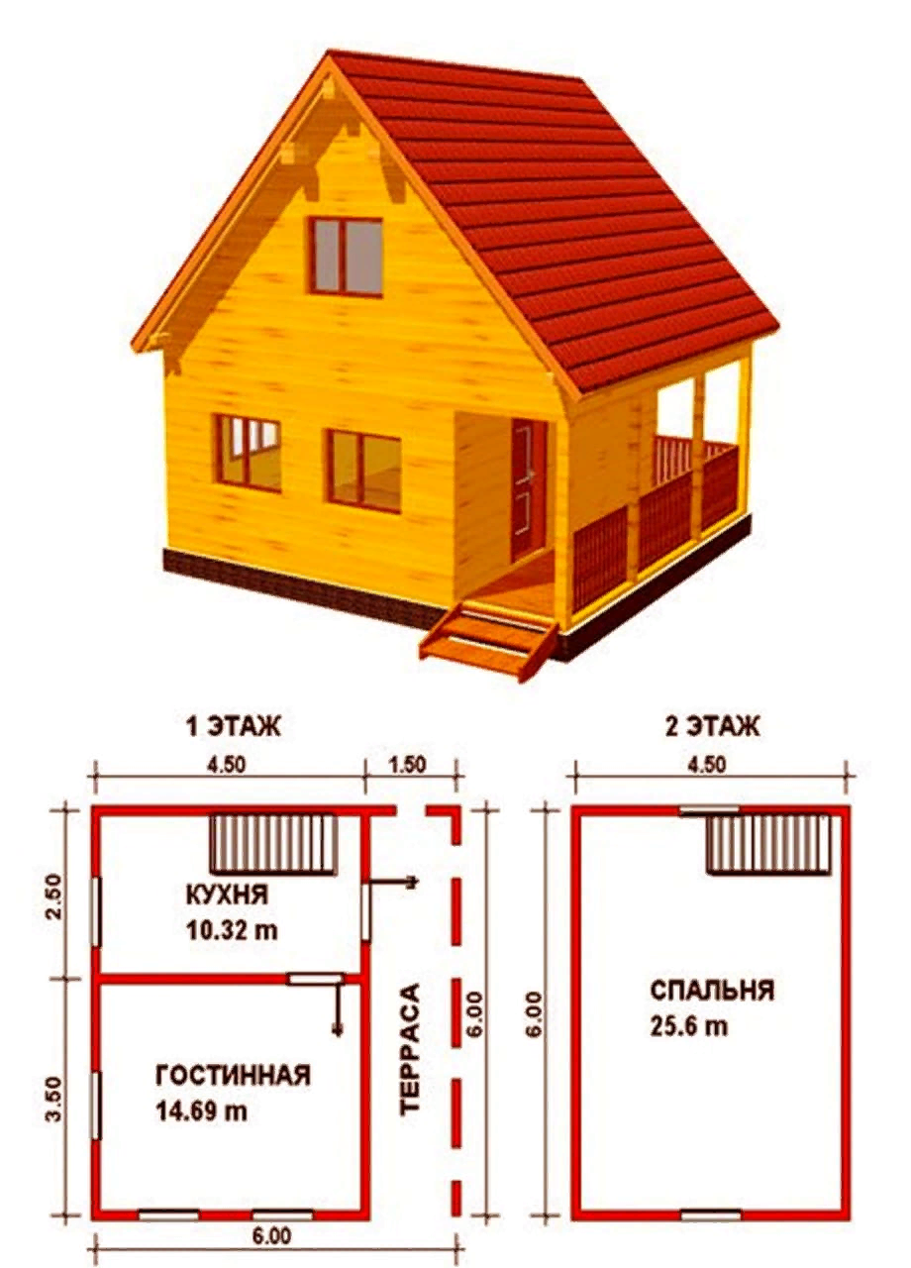

Рис. 1. Внешний вид и планировка сборного каркасно-щитового дома «Агат» от строительной компании «Дом Для Вас»

Рис. 2. Фронтальный разрез мансарды сборного каркасно-щитового дома «Агат» от строительной компании «Дом Для Вас»

Приложение № 2 «Мониторинг сайтов строительных магазинов г. Таганрога»
Таблица №1 «Административные адреса, сайты магазинов»
Название магазина | Административный адрес, сайт магазина
Сантехгаз | Таганрог г., ул. Александровская, 128  https://santehgas.ru/
Топлинг Строймаркет | Таганрог, ул. Чехова, 120, корп.5  https://mestam.info/ru/taganrog/mesto/3339885-topling-stroimarket-ulica-chehova-120-korp-5
Топлинг | Таганрог г., Гоголевский пер., 31  https://taganrog.gisbiz.ru/topling-company-5469778
Стройдвор | Таганрог г., ул. Садовая, 13  https://mestam.info/ru/taganrog/mesto/3343459-stroidvor-ulica-sadovaya-13
Домострой | Таганрог г., ул. Адмирала Крюйса, 33  https://ruscatalog.org/taganrog/512723-domostroj/
СтройМастр | Таганрог г., пл. Красная, 5в  https://mestam.info/ru/taganrog/mesto/3345880-stroimaster-krasnaya-ploschad-5v

Приложение №3 «Описание выбранных стройматериалов»
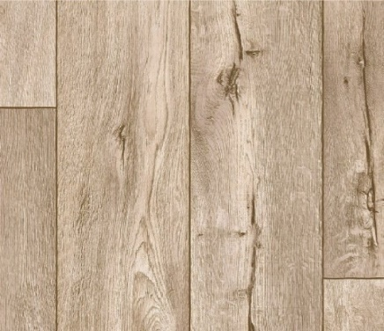

Рис. 1. Ламинат коллекции Kronospan 32 класс, 12. Castello Classic 832 Дуб Битник K277, влагоизоляция Aquastop A.B.C. (Anti-Bacterial Coating Twin Clic)

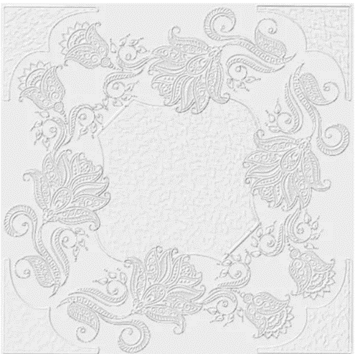

Рис. 2. Потолочная плита "Париж-2"
Размеры: длина 500 мм, ширина 500 мм, толщина 6 мм.

Приложение №3 «Описание выбранных стройматериалов». Продолжение.

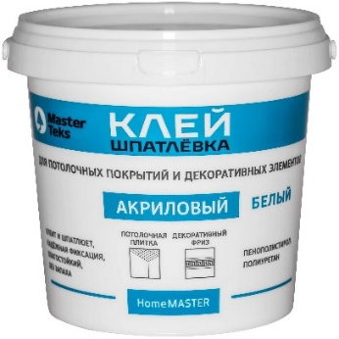

Рис. 3. Клей-шпаклевка MasterTeks акриловая для потолочных покрытий и декоративных элементов (1,7 кг)

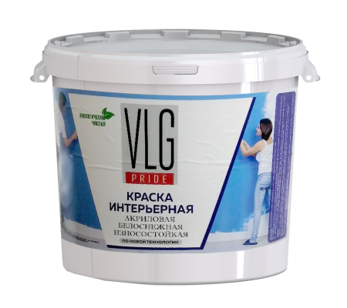

Рис. 4. Краска интерьерная VLG ВДАК-203 12 кг
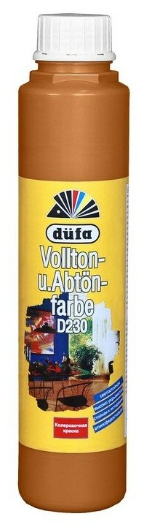

Рис. 5. Колеровочная краска Dufa Vollton und Abtonfarbe D230 терракота 0.75 л

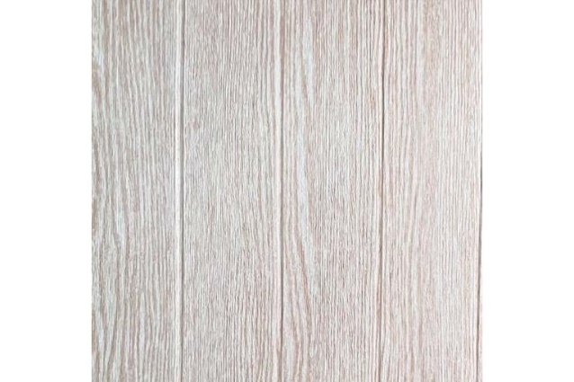

Рис. 6. Самоклеящиеся мягкие 3D панели ООО Декор Трейдинг Доска
(клен; 700x600x4 мм) 3DпанелиДоскаклен700х600х4мм

Приложение № 4 «Замеры объекта ремонтных работ»
Таблица № 1«Замеры помещений»
Объект | Длина ( м ) | Ширина ( м ) | Высота ( м ) | Количество
Кухня | 4,50 | 2,50 | 2,50 | 1
Гостиная | 4,50 | 3,50 | 2,50 | 1
Спальня | 6,00 | 4,50 | 2,30 | 1
Окно №1 |  | 1,30 | 1,40 | 2
Окно №2 |  | 0,80 | 1,30 | 4
Дверь |  | 1,00 | 2,00 | 2

Приложение № 6 «Выбор модели и создание буклета»
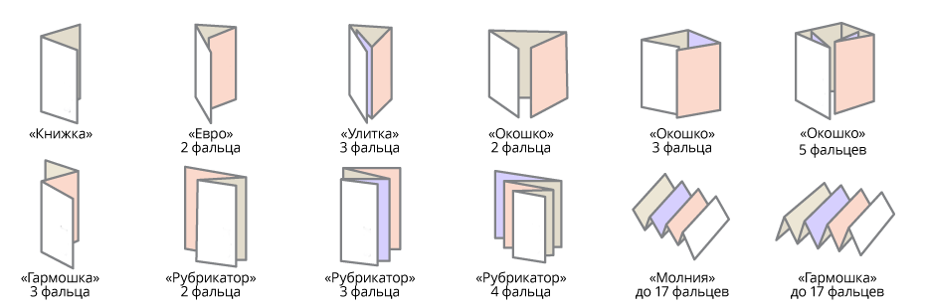
Рис. 1. Различные модели буклетов
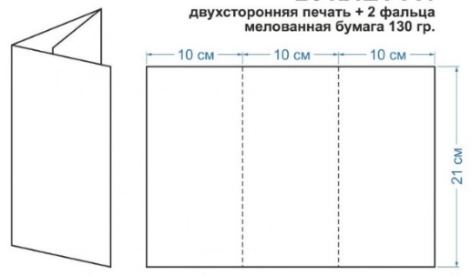

Рис.2. Выбранная модель буклета

